**Конкурс - Лингвист 6-й класс (Нем.яз.)**

Страна талантов

Разгадайте кроссворд и составьте слово из букв в выделенных клетках

(распечатать и заполнить в черно-белом варианте)

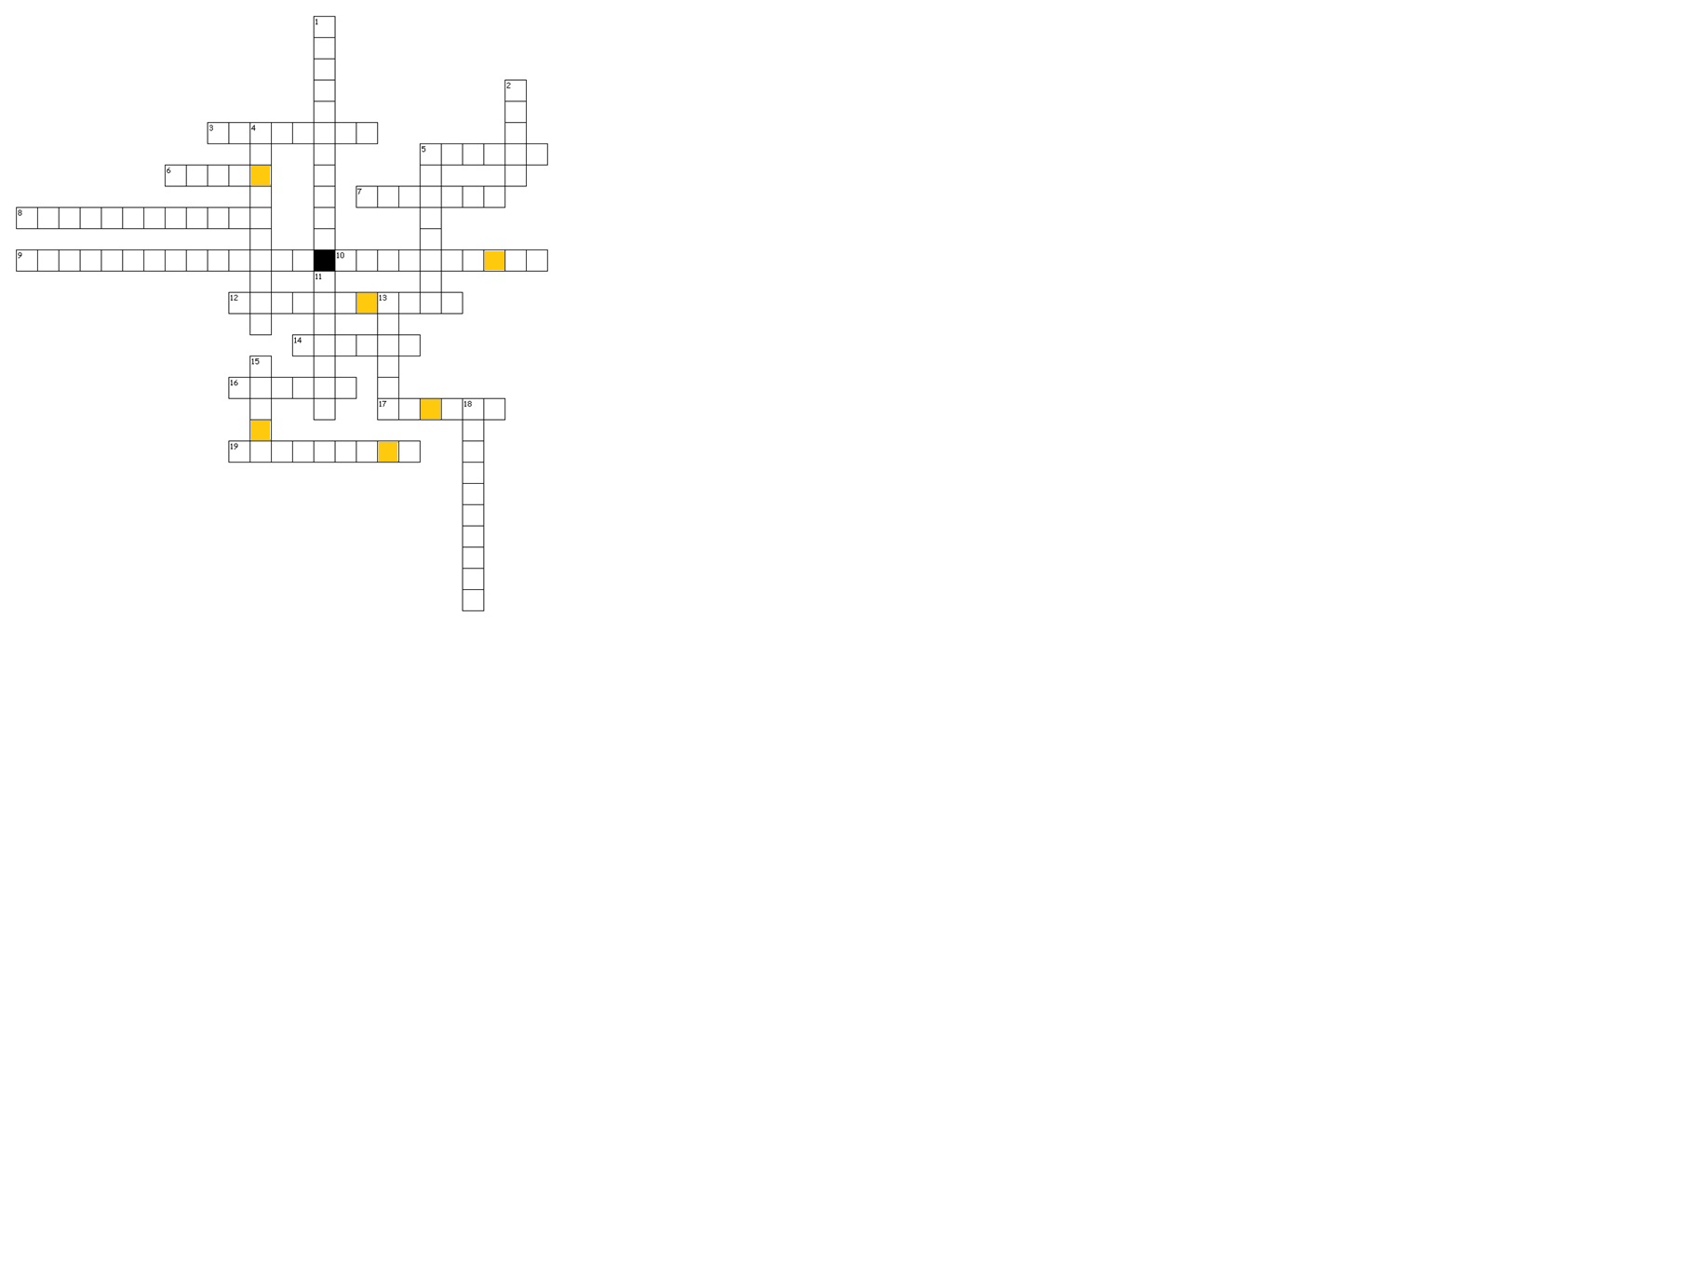

**По горизонтали:** 3. узнавать5. лето6. Солнце7. поэт

8. летние каникулы 9. писатель 10. здоровье 12. начало учебного года

14. погода 16. герб 17. успех 19. привлекательный

**По вертикали:**

1. описывать

2. яблоко

4. дружелюбный

5. светить

11. летать

13. радость

15. поездка

18. скучный

**Секретное слово: …………………….Фамилия и имя ученика ____________________**